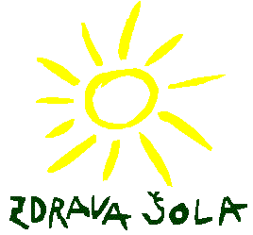 | Osnovna šola Gornji Petrovci  Gornji Petrovci 2  9203 Petrovci  Tel.: 02 − 556 − 90 − 20 |  | http://www.os-gpetrovci.si  E-mail: o-gpetrovci@guest.arnes.si  Davčna številka: 61749206  Številka: 2019-2020  Datum: 16.3.2020

Športni dan – Pohod

Datum: v torek, 21. aprila 2020 (oziramo od 20. do 26. 4. 2020).
Kraj: bližnji gozd, neprometna cesta.
V torek, 21. aprila, boste izvedli pohod v spremstvu vsaj ene odrasle osebe. Pri izvedbi pohoda upoštevajte prometna pravila in pravila zaščite proti širjenju novega koronavirusa. Izberite si bližnji gozd, neprometno cesto ali drugo pot v okolici vašega doma. Pohod mora biti dolg vsaj 5 km, kar pomeni dobro uro hoje. Med hojo opravite katero izmed spodnjih vaj (gozdne olimpijske igre) in naloga je opravljena.
Če želite, lahko vpišete podatke v spodnjo medaljo (jo natisnete ali narišete).
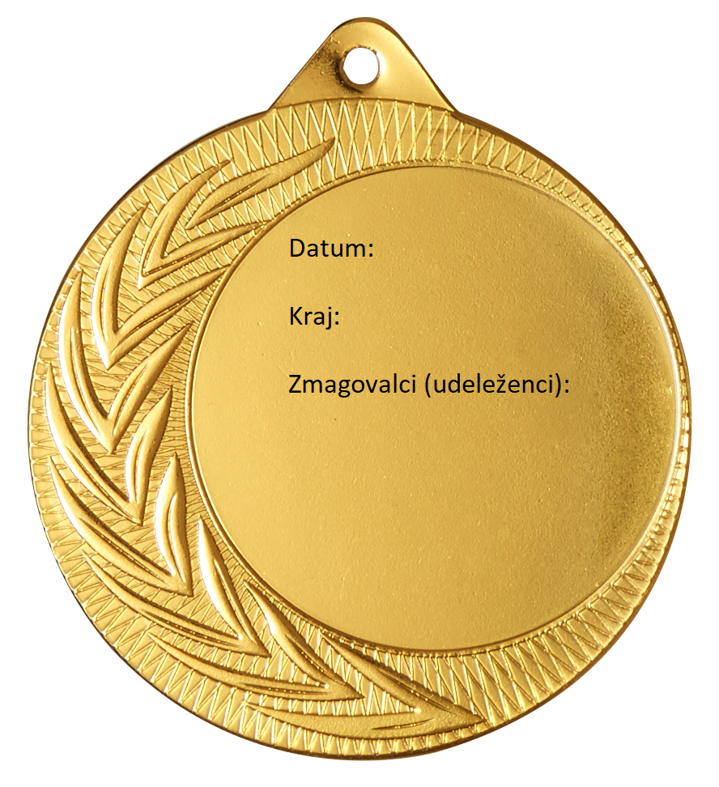

Ne pozabite na primerno športno opremo, dovolj popite tekočine ter predvsem veliko dobre volje!

